TRANSATLÁNTICO DESDE NUEVA YORK
VIGENCIA DE SALIDAS: 2026 / 2027 / 2028

DURACION: | 08 DÍAS – 07 NOCHES
PUERTO DE SALIDA: | NUEVA YORK, ESTADOS UNIDOS
FECHAS DE SALIDA: | 08, 29 DE MAYO DE 2026  17 DE JUNIO DE 2026  10, 28 DE JULIO DE 2026  08 DE AGOSTO DE 2026  12 DE SEPTIEMBRE DE 2026  11, 30 DE OCTUBRE DE 2026  28 DE NOVIEMBRE DE 2026  19 DE MAYO DE 2027  14 DE JUNIO DE 2027  09, 23 DE JULIO DE 2027  01, 20 DE OCTUBRE DE 2027  02 DE DICIEMBRE DE 2027  21 DE ABRIL DE 2028
BARCOS: | QUEEN MARY 2

INCLUYE:
- 07 noches de alojamiento en la categoría de cabina seleccionada
- Comidas Ilimitadas entre las diarias principales y snacks con bebidas incluidas: Té, Agua, Café.
- Té de la Tarde, servido todos los días en el Queens Room
- Shows: de comedia y drama; clásicos de Shakespeare y espectaculares producciones musicales en el Royal Court Theatre.
- Cunard Insights – charlas y conferencias de ponentes como autores de libros, actores, músicos y otros expertos.
- Música en directo de bandas de jazz o recitales clásicos.
- Servicio nocturno y conserje para limpiar su habitación y asegurarse de que todo esté perfecto.
- Televisión por satélite (con películas y canales multi-idioma, así como canales de música)
- Actividades recreativas diarias
- Actividades deportivas (Uso completo de los campos de fútbol, tenis, baloncesto, variedad de piscinas y jacuzzis, gimnasio completamente equipado)
- Biblioteca
- Clases de Arte
- Propinas
- Desembarco en los diferentes puertos descritos en el itinerario

NO INCLUYE:
- Alimentos o bebidas no especificados
- Bebidas alcohólicas, embotellados, enlatados
- Billetes aéreos
- Seguro de viaje
- Ítems no especificados en el programa

ITINERARIO:
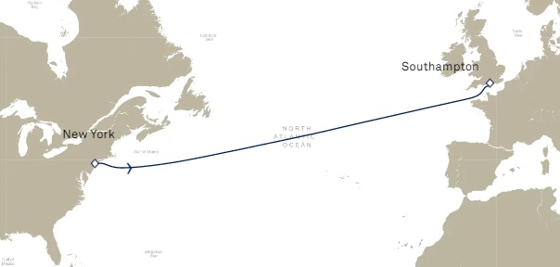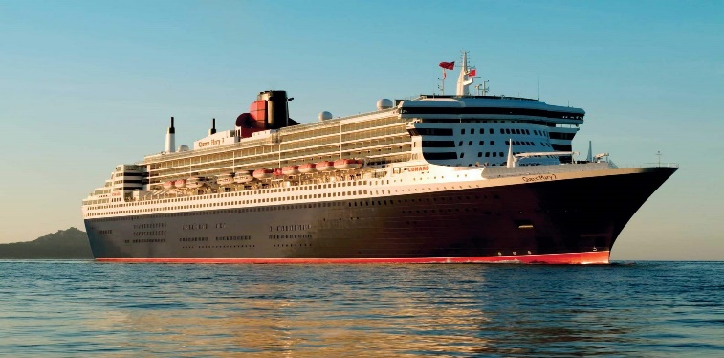

ITINERARIO
Día | Puerto | Llegada | Salida
1 | Nueva York, Estados Unidos | 12:00 pm | 17:00 pm
2 | En navegación | - | -
3 | En navegación | - | -
4 | En navegación | - | -
5 | En navegación | - | -
6 | En navegación | - | -
7 | En navegación | - | -
8 | Southampton (Londres), Inglaterra | 06:30 am | -

NOTAS IMPORTANTES:
- Precios sujetos a variación y disponibilidad sin previo aviso hasta el momento de la reserva.
- Cotiza la tarifa de la fecha de salida de tu interés.
- Las cabinas garantizadas no tienen n° de cabina hasta realizar el check in.
- Consultar las diferencias entre las tarifas que pertenecen al apartado de Pago Signature On File y Pago.

